**Scratch-2**

(Πένα-Κίνηση-Έλεγχος)

**Δραστηριότητα 1**

Ποιο είναι το αποτέλεσμα της εκτέλεσης των παρακάτω εντολών? Δοκιμάστε τις παρακάτω εντολές στο

Scratch και συμπληρώστε τα αποτελέσματα στο φύλο εργασίας..

αποτέλεσμα

…

………………………………………………

**Δραστηριότητα 2**

Ποιο είναι το αποτέλεσμα της εκτέλεσης των παρακάτω εντολών? Δοκιμάστε τις παρακάτω εντολές στο

Scratch και συμπληρώστε τα αποτελέσματα στο φύλο εργασίας..

αποτέλεσμα

…

……………………………………….……….

(Δομή επανάληψης)

**Δραστηριότητα 3**

Ποιο είναι το αποτέλεσμα της εκτέλεσης των παρακάτω εντολών? Προσθέστε την εντολή ποσ λείπει ώστε

η γάτα να ζωγραφίσει. ? Δοκιμάστε τις παρακάτω εντολές στο Scratch και συμπληρώστε τα αποτελέσματα στο φύλο εργασίας..

αποτέλεσμα

…

……………………………………….……….

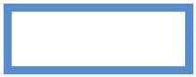ooxWord://word/media/image2.jpegooxWord://word/media/image3.jpegooxWord://word/media/image4.jpegooxWord://word/media/image5.jpeg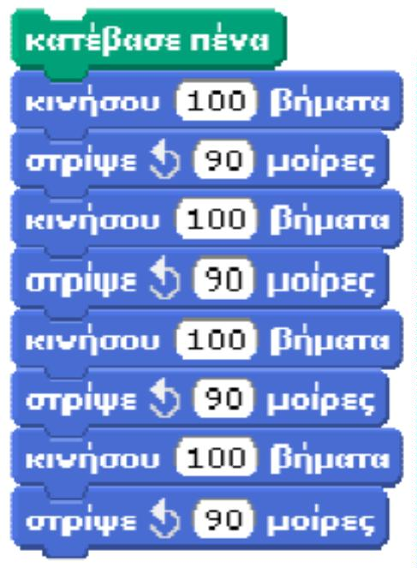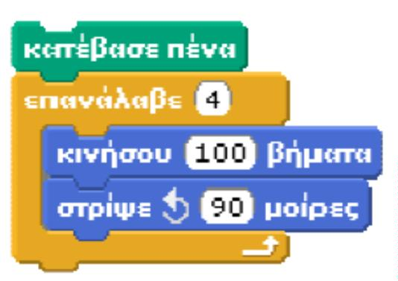ooxWord://word/media/image8.jpegooxWord://word/media/image9.jpegooxWord://word/media/image10.jpegooxWord://word/media/image11.jpegooxWord://word/media/image12.jpeg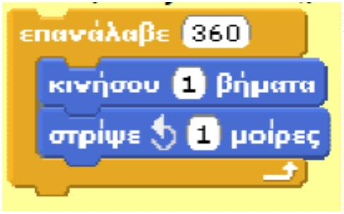ooxWord://word/media/image14.jpeg